七、过程碰到的重大问题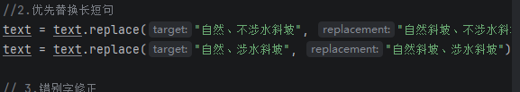
问题1：首先如图为什么这里要优先替换长短句呢，长短句与其他普通替换句有什么不同吗？
解答：这里结果对只是偶然，这里看一个典型案例：
可以看到这里如果先执行短替换那么我们写的长短语替换就没法成功运行了无法达到我们想要的结果（本来要自然斜坡、人工边坡，，初始结构为自然、边坡，如果先执行短替换就把自然替换成了自然斜坡，因此最后结果变成了自然斜坡、边坡不符合要求）
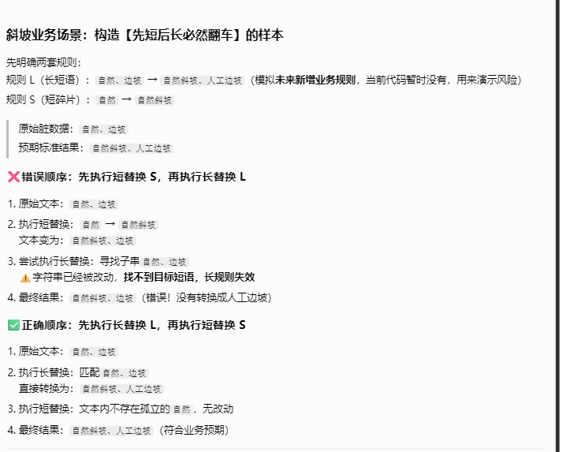
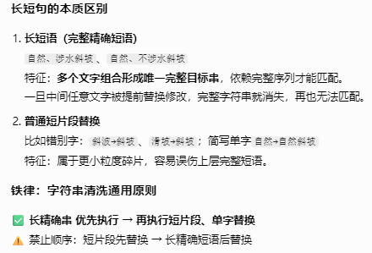

问题2：如果调换这个的顺序还会成功更改吗？
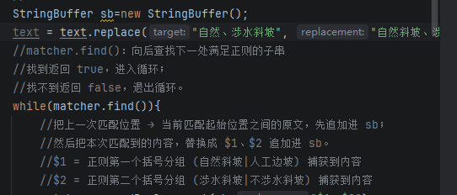
更改失败

matcher 创建时锁定旧文本快照，最后 text=sb.toString () 覆盖后面的替换操作
解答：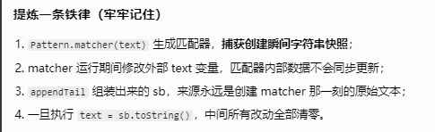
这里因为放在了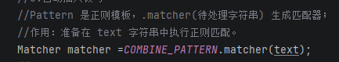
之后，matcher运行期间修改外部text变量，匹配器内部数据不会同步更新
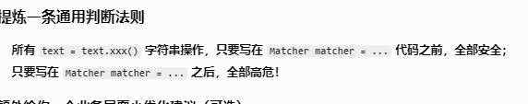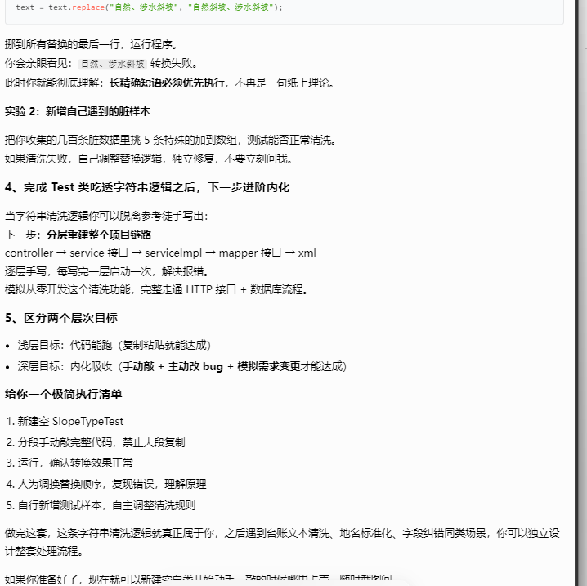
总结就是先改长句，再改短句

错误：
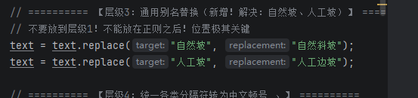
我一开始以为直接就可以在层级1里面写text=text.replace(“自然坡不涉水斜坡”,”自然斜坡、不涉水斜坡”);但是实际上写了那个根本无法识别

那么为什么无法识别涅：只要数据库出现自然坡不涉水斜坡，这条规则直接失效

那么我们应该怎么做呢：
层级2：错别字，缺字，漏字
自然坡->自然斜坡
人工坡->人工边坡

输入：自然不涉水斜坡->自然斜坡不涉水斜坡

层级3：正则匹配在词汇中间插入顿号
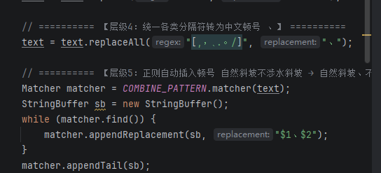
自然斜坡不涉水斜坡->自然斜坡不涉水斜坡
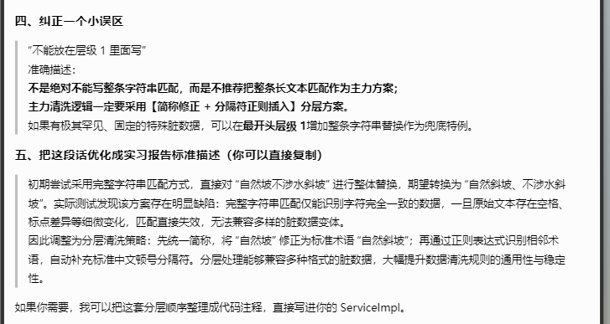

问题4
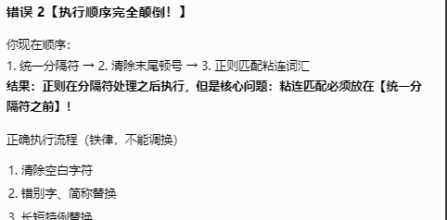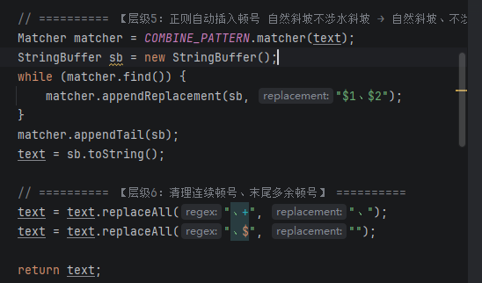
那么如果不这样会怎么样
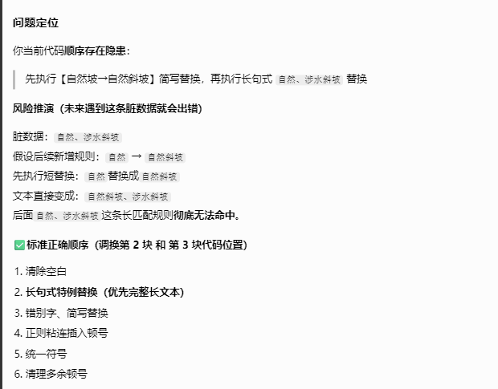

问题4.$符号在里面什么作用？
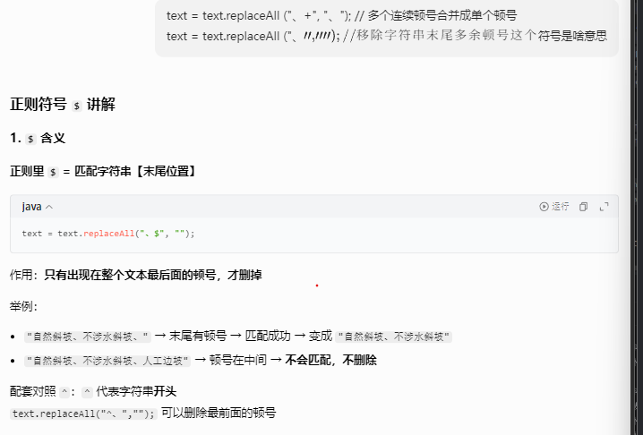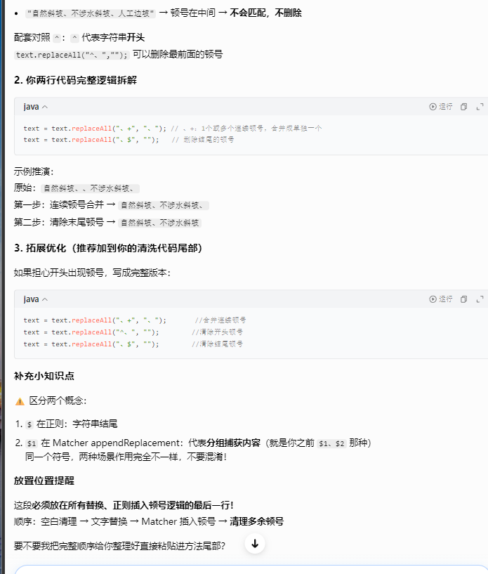
拓展：
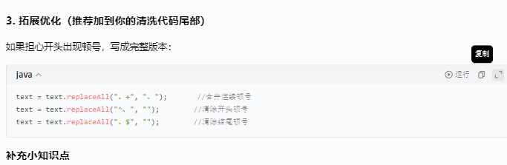
开头顿号索引”^、”
结尾顿号索引:”、$”

